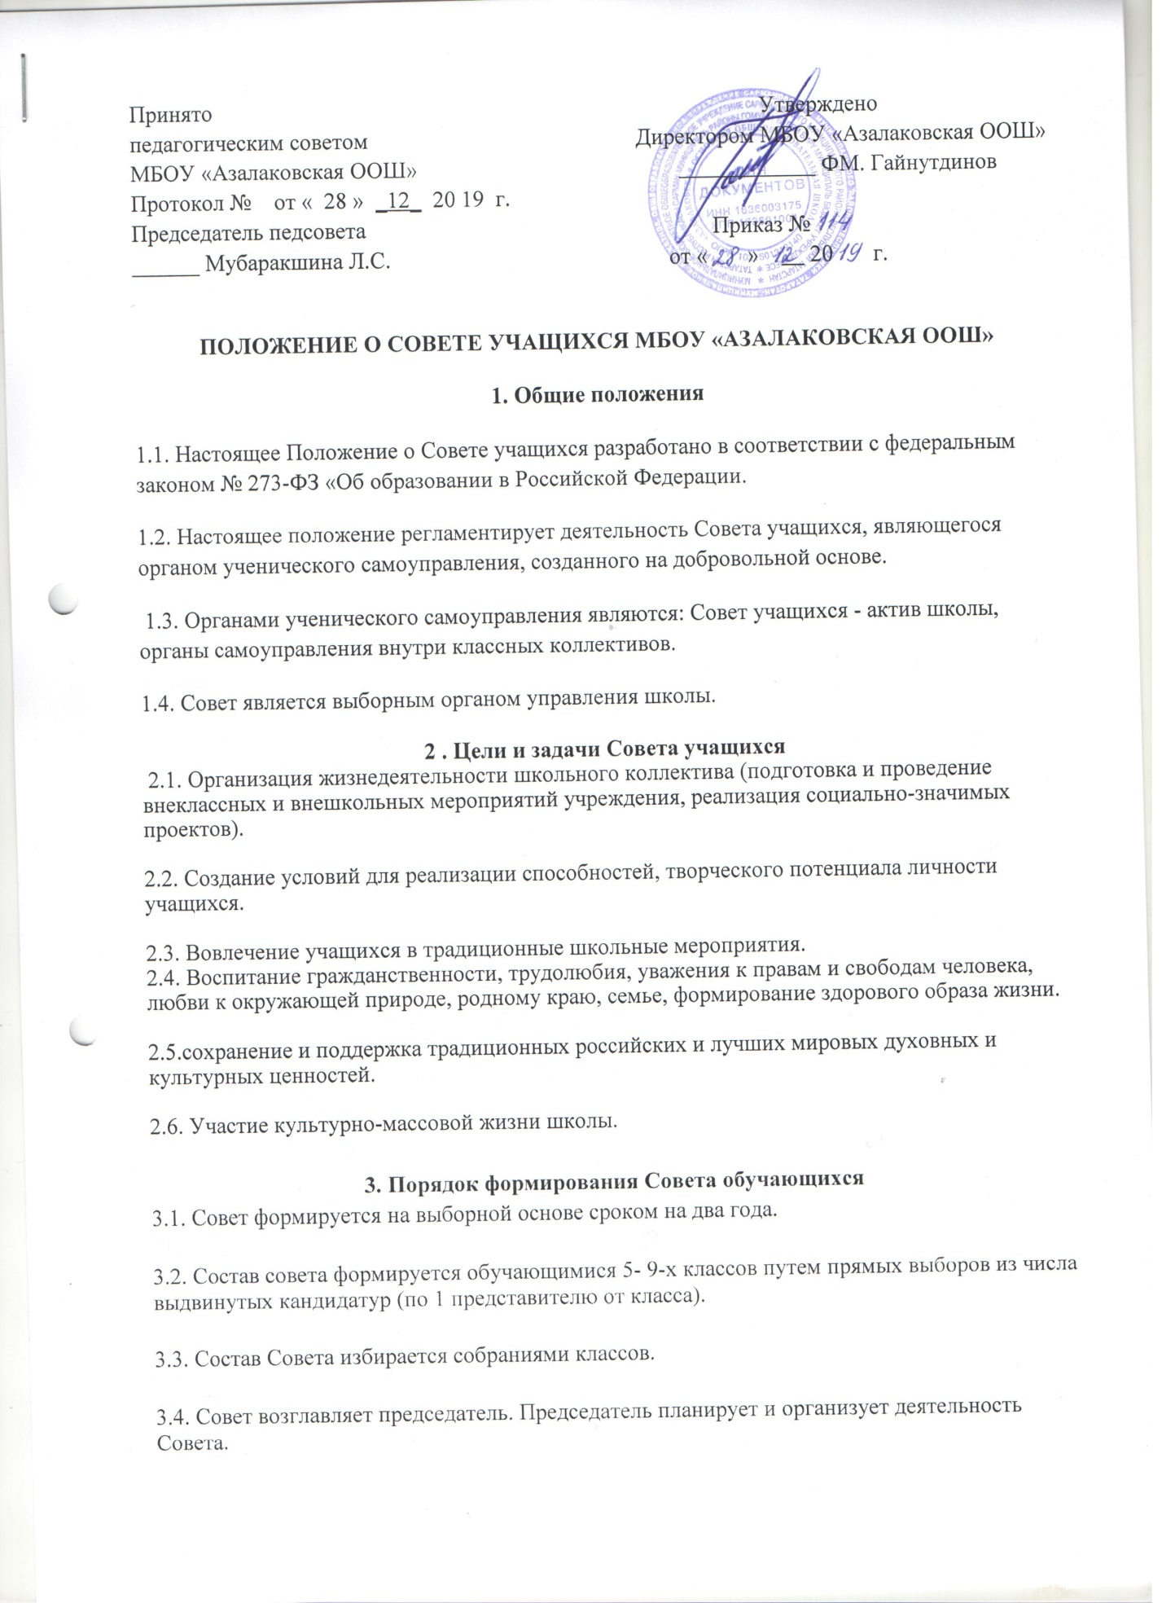

3.5. В Совет кооптируется педагог (заместитель директора по воспитательной работе или педагог-организатор) для оказания педагогической помощи в деятельности Совета.

4. Функции совета обучающихся

4.1. Совет выступает от имени обучающихся при решении вопросов жизни школы:

- изучает и формулирует мнение обучающихся по вопросам организации жизни коллектива обучающихся и вносит предложения по совершенствованию деятельности школы;

- согласовывает локальные нормативные акты ОУ, затрагивающие права и законные интересы учащихся;

- представляет позицию обучающихся в органах управления школой.

4.2. Создает инициативные группы обучающихся для проведения различных мероприятий; содействует выявлению творческого потенциала обучающихся. Организует проведение общешкольных коллективных творческих дел и мероприятий.

4.3. Содействует разрешению конфликтных вопросов между участниками учебно-воспитательного процесса, соблюдая при этом принципы защиты прав обучающихся.

4.4. Проводит открытые слушания, ставит вопросы о решении проблем, поднятых обучающимися, перед руководством школы, на педагогических советах, общих собраниях, информирует обучающихся о принятых решениях.

4.5. Направляет представителей Совета на заседания Совета профилактики, рассматривающих вопросы о дисциплинарных проступках обучающихся.

4.6. Инициирует предложения интересных дел обучающимися для оживления жизни в школе.

Организует взаимодействия классных коллективов.

4.7. Участвует в формировании составов делегаций обучающихся на внешкольные массовые мероприятия.
5. Права совета обучающихся

Совет имеет право:

5.1. Знакомиться с локальными нормативными документами

и их проектами, вносить в них изменения и предложения по совершенствованию работы.

5.2. Направлять руководству школы письменные запросы, предложения по работе и получать на них официальные ответы.

5.3. Получать от руководства школы информацию по вопросам жизни школы.

5.4. Пользоваться организационной поддержкой должностных лиц школы, отвечающих за воспитательную работу, при подготовке и проведении мероприятий.

5.5. Вносить руководству школы предложения по совершенствованию образовательного процесса.

5.6. Вносить руководству школы предложения о поощрениях и взысканиях обучающихся.

5.7. Опротестовывать решения руководства школы и других органов самоуправления, действия работников, противоречащие Уставу общеобразовательного учреждения.

5.8. Опротестовывать решения руководства, касающиеся обучающихся, принятые без учета предложений Совета, в других органах самоуправления.

5.9. Создавать печатные органы, участвовать в работе СМИ.

5.10. Устанавливать отношения и организовывать совместную деятельность с советами других учебных заведений.

5.11. Использовать оргтехнику, средства связи и другое имущество школы по согласованию с руководством школы.

5.12. Вносить предложения в план воспитательной работы.

6. Делопроизводство совета обучающихся

6.1. Заседания Совета проводятся не менее 2 раз в год и протоколируются.

6.2. План работы Совета разрабатывается на текущий учебный год, исходя из плана воспитательной работы и предложений членов Совета.

6.3. В конце учебного года Совет готовит отчет о выполненной работе.

